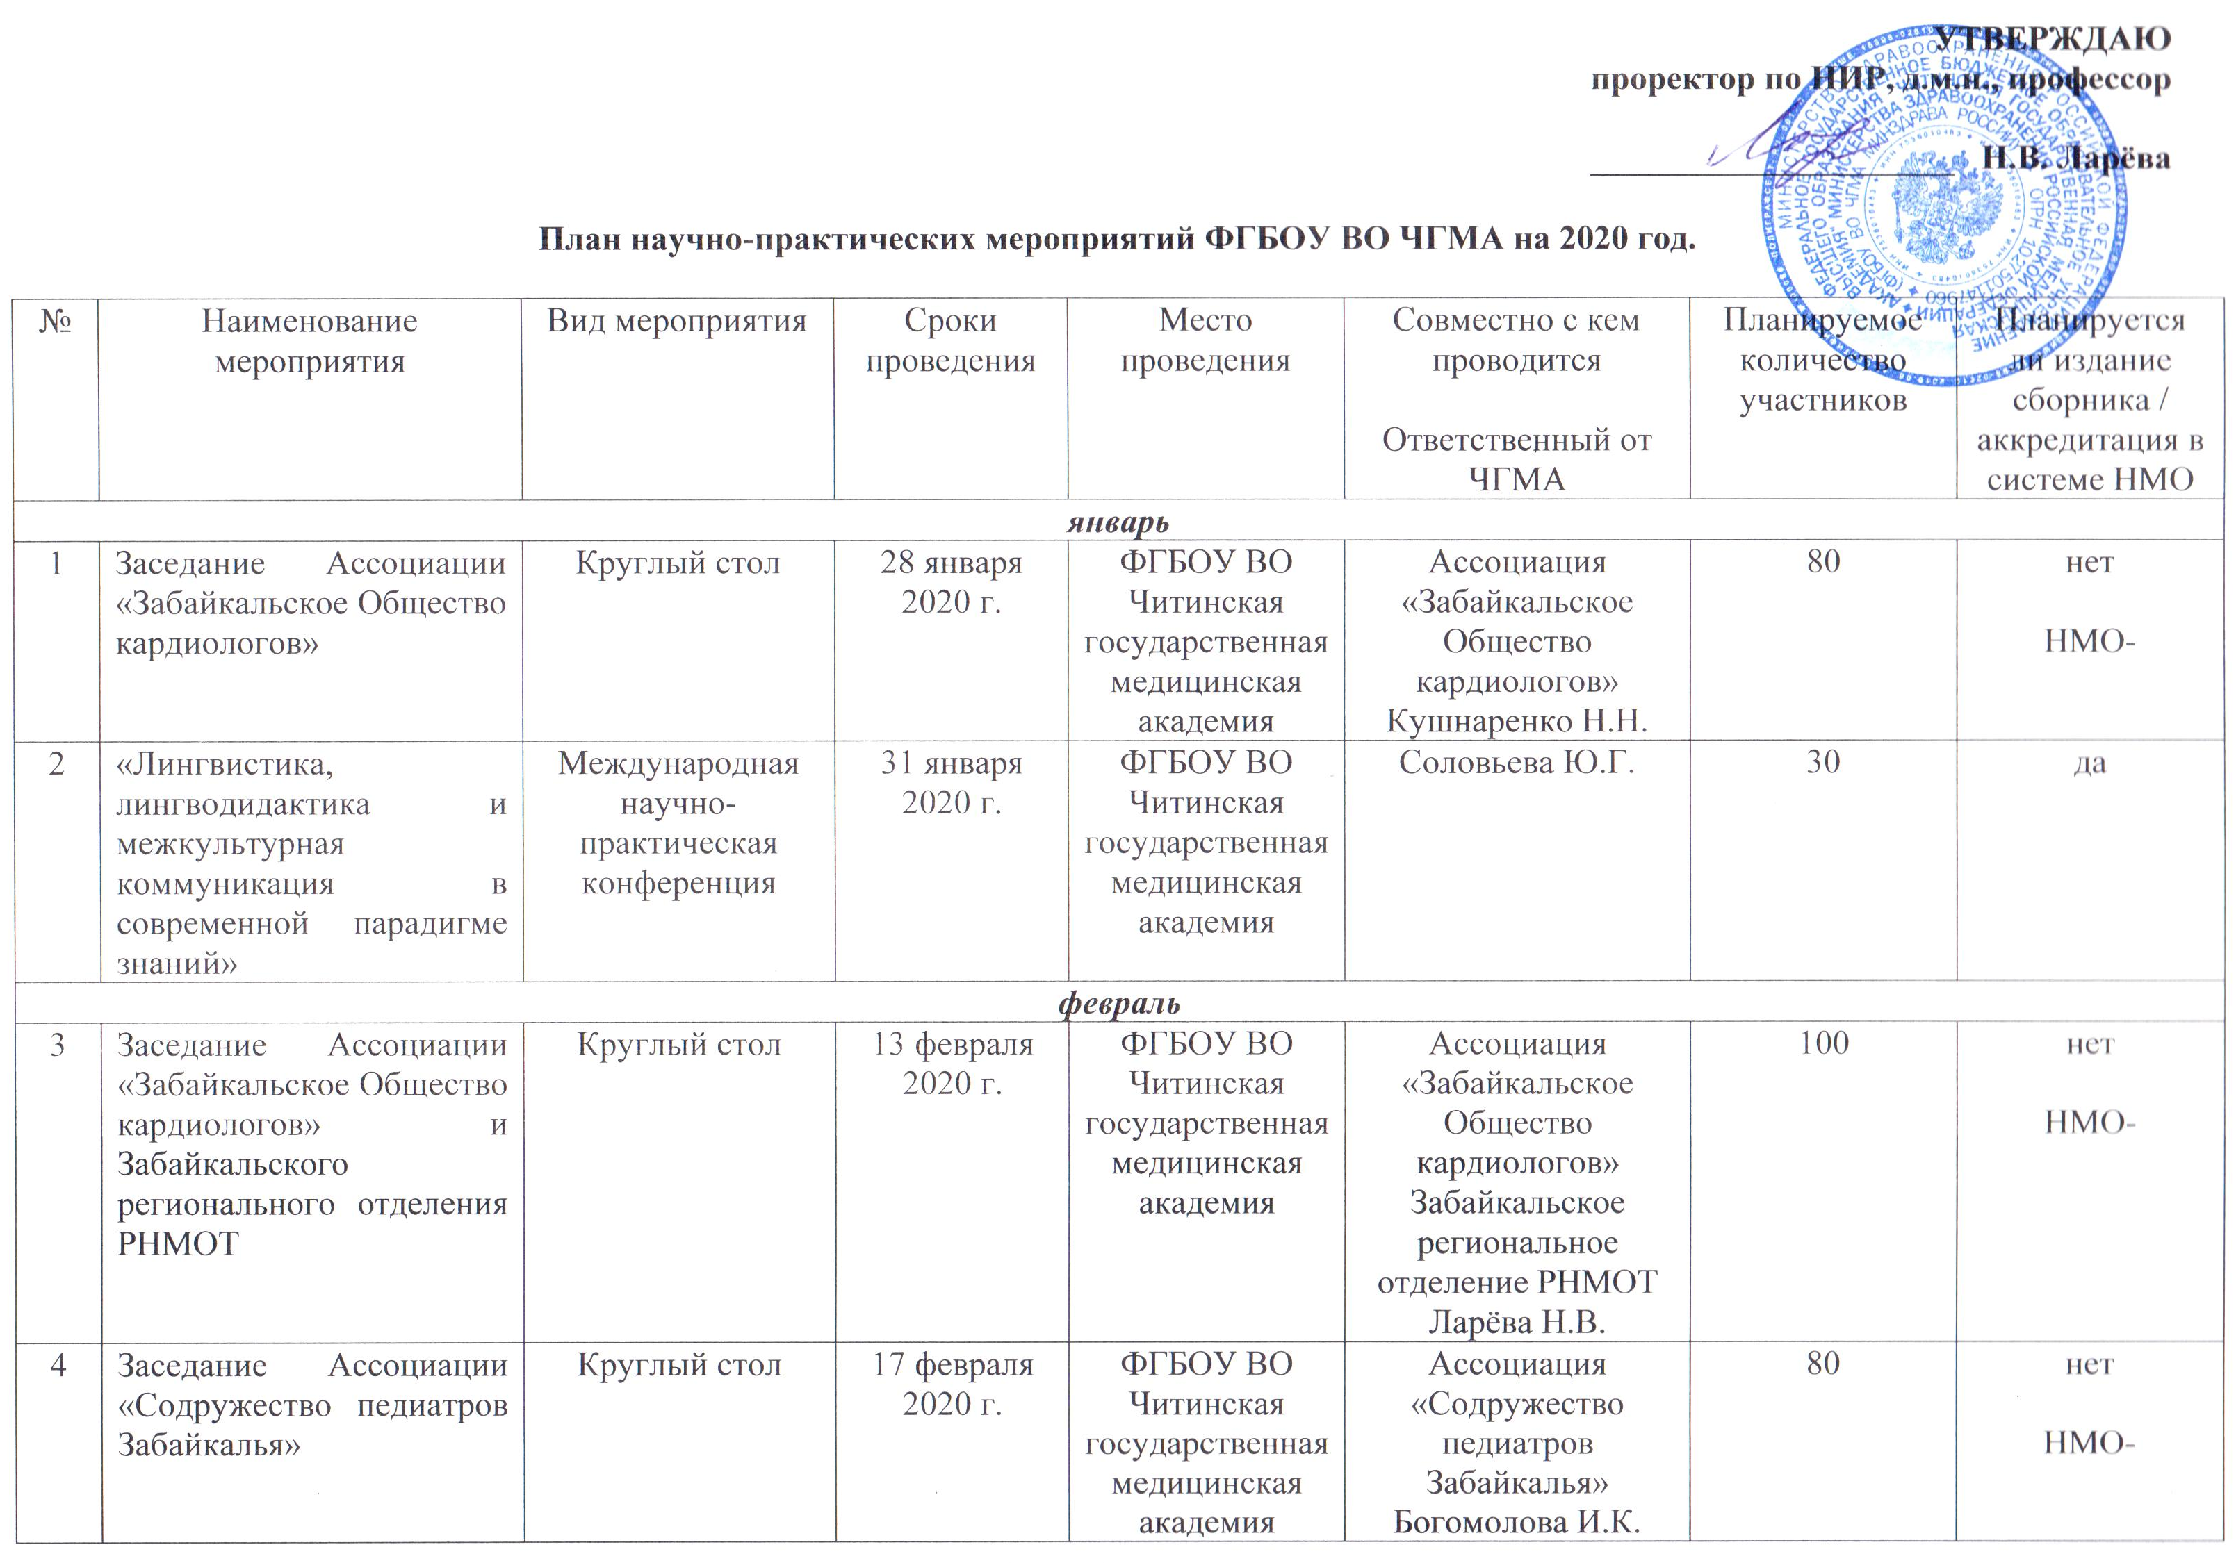
март
5 | История лечебного факультета Читинской государственной медицинской академии | Научно-практическая конференция | 3 марта  2020 г. | ФГБОУ ВО Читинская государственная медицинская академия | Богомолова И.К.  Фефелова Е.В. | 350 | да  НМО-
6 | «Доказанное и спорное в акушерстве, гинекологии, репродуктологии» | Научно-практическая конференция | 18-19 марта 2020 г. | ФГБОУ ВО Читинская государственная медицинская академия | Министерство здравоохранения Забайкальского края;  Забайкальское общество акушеров-гинекологов;  Белокриницкая Т.Е.  Мочалова М.Н. | 250 | да  НМО-
7 | VIII съезд терапевтов Забайкальского края | Научно-практическая конференция | 26-27 марта 2020 г. | ФГБОУ ВО Читинская государственная медицинская академия | Министерство здравоохранения Забайкальского края  Забайкальское региональное отделение РНМОТ  Ларёва Н.В. | 400 | да  НМО+
апрель
8 | Практические аспекты оказания амбулаторной и стационарной медицинской помощи новорожденным детям в Забайкальском крае | Научно-практическая конференция | 7-8 апреля 2020 г. | ФГБОУ ВО Читинская государственная медицинская академия | Министерство здравоохранения Забайкальского края;  Панченко А.С. | 150 | нет  НМО+
9 | Заседание Ассоциации «Забайкальское Общество кардиологов» | Круглый стол | 8 апреля 2020 г. | ФГБОУ ВО Читинская государственная медицинская академия | Ассоциация «Забайкальское Общество кардиологов»  Рацина Е.В. | 80 | нет  НМО-
10 | Современные проблемы стоматологии и челюстно-лицевой хирургии | Краевая научно-практическая конференция | 9-10 апреля 2020 г. | ФГБОУ ВО Читинская государственная медицинская академия | Министерство здравоохранения Забайкальского края  Ассоциация стоматологов Забайкалья  Пинелис И.С., Мироманова Н.А. | 350 | да  НМО-
11 | VI межрегиональная научно-практическая конференция «Актуальные вопросы инфектологии. Социально-значимые и особо-опасные инфекционные заболевания»  III научно - практическая конференция «Актуальные вопросы ВИЧ- инфекции. Женщины, дети и ВИЧ» | Научно-практическая конференция | 16-17 апреля 2020 г. | ФГБОУ ВО Читинская государственная медицинская академия | Министерство здравоохранения Забайкальского края  Емельянова А.Н. | 200 | да  НМО+
12 | Медицина завтрашнего дня | XIX межрегиональная научно-практическая конференция молодых ученых | 21-24 апреля 2020 г. | ФГБОУ ВО Читинская государственная медицинская академия | Серкин Д.М. | 1000 | да  НМО-
13 | Ежегодная научно-практическая конференция онкологов Забайкальского края | Научно-практическая конференция | 24 апреля 2020г. | ГУЗ ЗКОД | Каюкова Е.В. | 100 | нет  НМО+
14 | VII съезд анестезиологов-реаниматологов Забайкальского края | Научно-практическая конференция | 29-30 апреля  2020 г. | ФГБОУ ВО Читинская государственная медицинская академия | Ассоциация АР;  ПСПбГМУ  Министерство здравоохранения Забайкальского края  ЗОАР  Шаповалов К.Г. | 300 | да  НМО+
май
15 | 6-ая Межрегиональная научно-практическая конференция «Современные достижения диабетологии» | Межрегиональная научно-практическая конференция | 15 мая  2020 г. | ГУЗ ККБ | Ассоциация медиков «Забайкальское Общество Эндокринологов»  Ассоциация медиков «Забайкальская Медицинская Палата»  Министерство здравоохранения Забайкальского края;  Серебрякова О.В. | 200 | нет  НМО-
16 | Заседание Ассоциации «Забайкальское Общество кардиологов» | Круглый стол | 14 мая  2020 г. | ФГБОУ ВО Читинская государственная медицинская академия | Ассоциация «Забайкальское Общество кардиологов»  Горбунов В.В. | 80 | нет  НМО-
17 | Межрегиональная конференция «Актуальные проблемы патофизиологии» | Научно-практическая конференция | 14-15 мая  2020 г. | ФГБОУ ВО Читинская государственная медицинская академия | Цыбиков Н.Н. | 100 | Да  НМО+  РИНЦ+
18 | Здоровье женщины в XXI веке: от менархе к менопаузе | Краевая научно-практическая конференция с Всероссийским участием | 21-22 мая  2020 г. | ФГБОУ ВО Читинская государственная медицинская академия | Министерство здравоохранения Забайкальского края  Забайкальское общество акушеров-гинекологов  Белокриницкая Т.Е.  Мочалова М.Н. | 200 | Да  НМО+
19 | Актуальные вопросы малоинвазивной хирургии | Научно-практическая конференция | 21-22 мая  2020 г. | ГУЗ ГКБ № 1 | Министерство здравоохранения Забайкальского края  Забайкальское общество хирургов  проф. Лобанов С.Л. | 200 | да
20 | Здоровый ребенок | Научно-практическая конференция | 28 мая  2020 г. | ФГБОУ ВО Читинская государственная медицинская академия | Министерство здравоохранения Забайкальского края;  Богомолова И.К. | 200 | нет  НМО-
21 | Болезни органов дыхания: от ребенка к взрослому | Научно-практическая конференция | 29 мая  2020 г. | ФГБОУ ВО Читинская государственная медицинская академия | Министерство здравоохранения Забайкальского края  Забайкальское региональное отделение РНМОТ  Ларёва Н.В.  Лукьянов С.А.  Богомолова И.К. | 300 | да  НМО+
июнь
22 | Межрегиональная научно-практическая конференция «Актуальные проблемы психиатрии и наркологии в современных условиях», посвященная 40-летию наркологической службы Забайкальского края | Научно-практическая конференция | 4-5 июня 2020 г. | ФГБОУ ВО Читинская государственная медицинская академия | Министерство здравоохранения Забайкальского края  Сахаров А.В. | 250 | да  НМО+
сентябрь
23 | Межрегиональная научно-практическая конференция «Проблемы женского здоровья и пути их решения» | Научно-практическая конференция | 24 сентября 2020 г. | ФГБОУ ВО Читинская государственная медицинская академия | Министерство здравоохранения Забайкальского края  Забайкальское региональное отделение РНМОТ  Ларёва Н.В. | 350 | да  НМО+
октябрь
24 | Актуальные проблемы стоматологии и челюстно-лицевой хирургии | Межрайонная научно-практическая конференция | 2-3 октября 2020 г. | г. Петровский завод | Министерство здравоохранения Забайкальского края  Ассоциация стоматологов Забайкалья  Пинелис И.С. | 50 | нет
25 | Заседание Ассоциации «Забайкальское Общество кардиологов» | Круглый стол | 15 октября 2020 г. | ФГБОУ ВО Читинская государственная медицинская академия | Ассоциация «Забайкальское Общество кардиологов»  Серебрякова О.В. | 80 | нет  НМО-
26 | Заседание Забайкальского регионального отделения РНМОТ | Круглый стол | 22 октября  2020 г. | ФГБОУ ВО Читинская государственная медицинская академия | Забайкальское региональное отделение РНМОТ  Ларёва Н.В. | 80 | нет  НМО-
27 | X Всероссийская конференция «Актуальные вопросы анестезии и интенсивной терапии в акушерстве, неонатологии и педиатрии» | Научно-практическая конференция | 28-30 октября  2020 г. | ФГБОУ ВО Читинская государственная медицинская академия | АААР  Министерство здравоохранения Забайкальского края  ЗОАР  ЗОАГ  Шаповалов К.Г. | 300 | нет  НМО+
28 | Всероссийский образовательный форум «Теория и практика анестезии и интенсивной терапии в акушерстве и гинекологии» | Научно-практическая конференция | 29 октября 2020 г. | ФГБОУ ВО Читинская государственная медицинская академия | АААР  Министерство здравоохранения Забайкальского края  ЗОАР  ЗОАГ  Шаповалов К.Г.  Белокриницкая Т.Е. | 200
ноябрь
29 | Региональная конференция «Кардиология – 2020: научные достижения в практику врача» | Научно-практическая конференция | 12 ноября 2020 г. | ФГБОУ ВО Читинская государственная медицинская академия | Ассоциация «Забайкальское Общество кардиологов»  Министерство здравоохранения Забайкальского края  Зайцев Д.Н. | 120 | нет  НМО-
30 | 6-ая Межрегиональная научно-практическая конференция  «Современные достижения эндокринологии врачу терапевту» | Межрегиональная научно-практическая конференция | 13 ноября 2020 г. | ФГБОУ ВО Читинская государственная медицинская академия | Ассоциация медиков «Забайкальское Общество Эндокринологов»  Ассоциация медиков «Забайкальская Медицинская Палата»  Министерство здравоохранения Забайкальского края  Серебрякова О.В. | 200 | Нет  НМО-
31 | Инфекционные болезни у взрослых и детей. Междисциплинарные аспекты | Межрегиональный семинар | 20 ноября 2020г. | ФГБОУ ВО Читинская государственная медицинская академия | Министерство здравоохранения Забайкальского края  Емельянова А.Н. | 200 | Нет  НМО+
32 | Заседание Ассоциации «Содружество педиатров Забайкалья» | Круглый стол | 23 ноября 2020 г. | ФГБОУ ВО Читинская государственная медицинская академия | Ассоциация «Содружество педиатров Забайкалья»  Богомолова И.К. | 80 | нет  НМО-
декабрь
33 | Актуальные вопросы неонатологии и детской хирургии | Научно-практическая конференция | 4 декабря 2020 г. | ФГБОУ ВО Читинская государственная медицинская академия | Министерство здравоохранения Забайкальского края  Панченко А.С., Гаймоленко С.Г. | 100 | нет
34 | Заседание Ассоциации «Забайкальское Общество кардиологов» | Круглый стол | 10 декабря 2020 г. | ФГБОУ ВО Читинская государственная медицинская академия | Ассоциация «Забайкальское Общество кардиологов»  Романова Е.Н. | 80 | нет  НМО-
35 | Заседание Забайкальского регионального отделения РНМОТ | Круглый стол | 17 декабря  2020 г. | ФГБОУ ВО Читинская государственная медицинская академия | Забайкальское региональное отделение РНМОТ  Ларёва Н.В. | 80 | нет  НМО-

